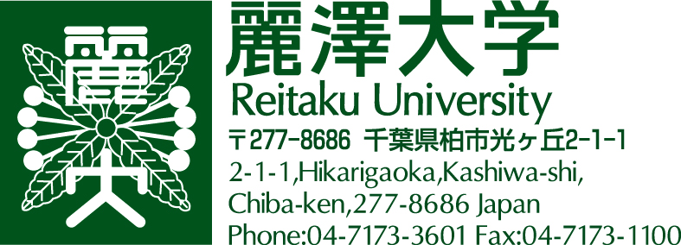
誓 約 書（PLEDGE）

Date： 年 月 日
Year Month Day
麗 澤 大 学
学長 徳永 澄憲 殿
President Dr.Suminori Tokunaga
Reitaku University

私は麗澤大学特別聴講生として、次のことを誓います。
- 本学の学則と規定を守ること。
- 日本国の法律と規則を尊重して、それに従い、決して社会秩序を乱さないこと。
- 日本の習慣を尊重すること。
- 本学または本学関係者に金銭貸借上の迷惑をかけないこと。
もし故意または不注意によって、上記いずれかの事項を犯した場合は、退学、帰国を命ぜられても何等異存はありません。

I, as a special student of Reitaku University, hereby give my pledge:
- To obey the regulations and rules of the University;
- To respect and observe the laws and regulations of Japan, and in no way disturb social order;
- To respect customs of the country;
- Not to cause the University or anyone connected therewith to get involved in financial obligations incurred by me;
If, either by design or by negligence, I fail in any of these matters, I will have no objection to being made to leave the University and the country.

現住所
Address
氏 名 署 名
Name Signature

